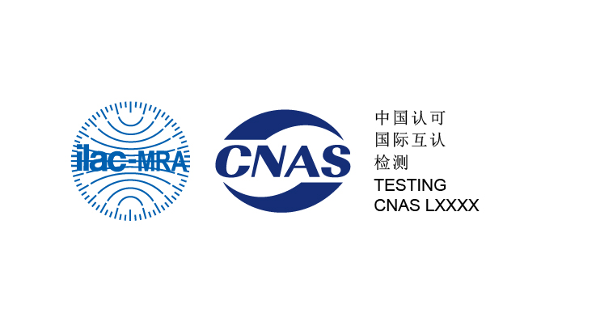检 测 报 告
中国认可
国际互认
检测
TESTING
CNAS L19135

T E S T R E P O R T

报告编号: ZC25090904

样品名称 屏间胶条

委托单位 质量部

检验类别 委托检测

西藏中驰集团股份有限公司创新与检测中心

西藏中驰集团股份有限公司创新与检测中心

检 测 报 告

委托编号：ZC25090904 第 1 页 共 4 页

样品名称 | 屏间胶条 | 检测类别 | 委托检验
委托单位 | 质量部 | 样品编号 | ZC25090904Q
生产单位 | —— | 生产日期 | 2025年9月2日
型号规格 | 75*18*1.5mm | 批 号 | JY20250827
样品数量 | 2m | 项目名称 | 南昌轨道交通4号线一期高架段声屏障新增及改造工程
样品状态 | 外观无异常 | 到样日期 | 2025年9月9日
检测依据 | GB/T30649-2014、GB/T531.1-2008、GB/T528-2009、GB/T529-2008、GB/T7759.1-2015、GBT3512-2014、GB/T15256-2014、GB/T7762-2014、GB/T7758-2020、GB/T7764-2017
判定依据 | GB/T 30649-2014声屏障用橡胶件
检验日期 | 2025年9月11日~9月28日 | 签发日期 | 2025年9月30日
检验地点 | 安徽省合肥市庐江县高新区中塘路 99 号
主要仪器设备 | 邵氏A型硬度计、万能试验机、热空气老化箱、臭氧老化箱、低温回缩仪、低温脆性测定仪
检验结论 | 经检测，样品所检项目结果符合GB/T 30649-2014《声屏障用橡胶件》中的技术要求，检测结果详见数据页。  检测专用章
备 注
批准 ： 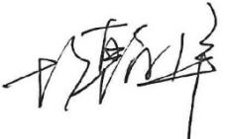 审 核 ： 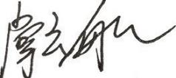 编 制：

西藏中驰集团股份有限公司创新与检测中心

检 测 报 告

委托编号：ZC25090904 第 2 页 共 4 页

序号 | 检测项目 |  | 技术要求 | 检测结果 | 单项  判定
1 | 硬度（邵尔A） |  | 60±5度 | 63 | 符合
2 | 拉伸强度 |  | ≥10MPa | 10.6 | 符合
3 | 拉断伸长率 |  | ≥300% | 498 | 符合
4 | 撕裂强度 |  | ≥25KN/m | 33.2 | 符合
5 | 压缩永久变形（100℃×24h，25%） |  | ≤45% | 23.8 | 符合
6 | 热空气老化（100℃×96h） | 硬度变化（邵尔A） | 0-10 | 2 | 符合
 |  | 拉伸强度 | ≥8MPa | 10.9 | 符合
 |  | 拉断伸长率 | ≥250% | 284 | 符合
7 | 加热失重  （100℃×168h） |  | ≤3.0% | 1.40 | 符合
8 | 低温脆性 |  | 不裂 | 不裂 | 符合
9 | 橡胶低温回缩（试样长度100mm，伸长率100%） | TR10 | ≤-40℃ | -43.4 | 符合
 |  | TR30 | ≤-30℃ | -33.4 | 符合
 |  | TR50 | ≤-20℃ | -24.9 | 符合
 |  | TR70 | ≤-10℃ | -19.0 | 符合
10 | 臭氧老化（200×10^{－8}，拉伸20%，40℃×96h） |  | 无裂纹 | 无裂纹 | 符合
11 | 拉伸疲劳永久变形（拉伸50%，频率0.1Hz，1000次，哑铃状试样Ⅰ型） |  | ≤8% | 4.98 | 符合
说 明

西藏中驰集团股份有限公司创新与检测中心

检 测 报 告

委托编号：ZC25090904 第 4 页 共 4 页

声 明
1. 检测报告无我中心“检测专用章”无效。
2. 检测报告无编制、审核和批准人签字无效。
3. 检测报告涂改无效。
4. 未经中心书面批准，不得部分复制本报告（完整复制除外）。
5. 检测报告需加盖骑缝章，本报告自批准之日起生效。
6. 对检测报告若有异议，委托方须在收到报告之日起十五日内向 我中心提出，逾期不予受理。
7. 由委托单位自行采集的样品，我中心仅对送检样品检测数据负 责，不对样品来源负责；测试条件和工况变化大的样品、无法保存和 复现的样品，中心仅对本次所采样品的检测数据负责。
8. 委托方应对提供的检测相关信息的完整性、真实性、准确性负 责，我中心实施的所有检测行为以及提供的相关报告以委托方提供的 信息为前提，若委托方提供信息存在错误、偏离或与实际情况不符， 本中心不承担由此引起的责任。

检测单位：西藏中驰集团股份有限公司创新与检测中心 单位地址：安徽省合肥市庐江县高新区中塘路 99 号
联系电话：021-60712256

